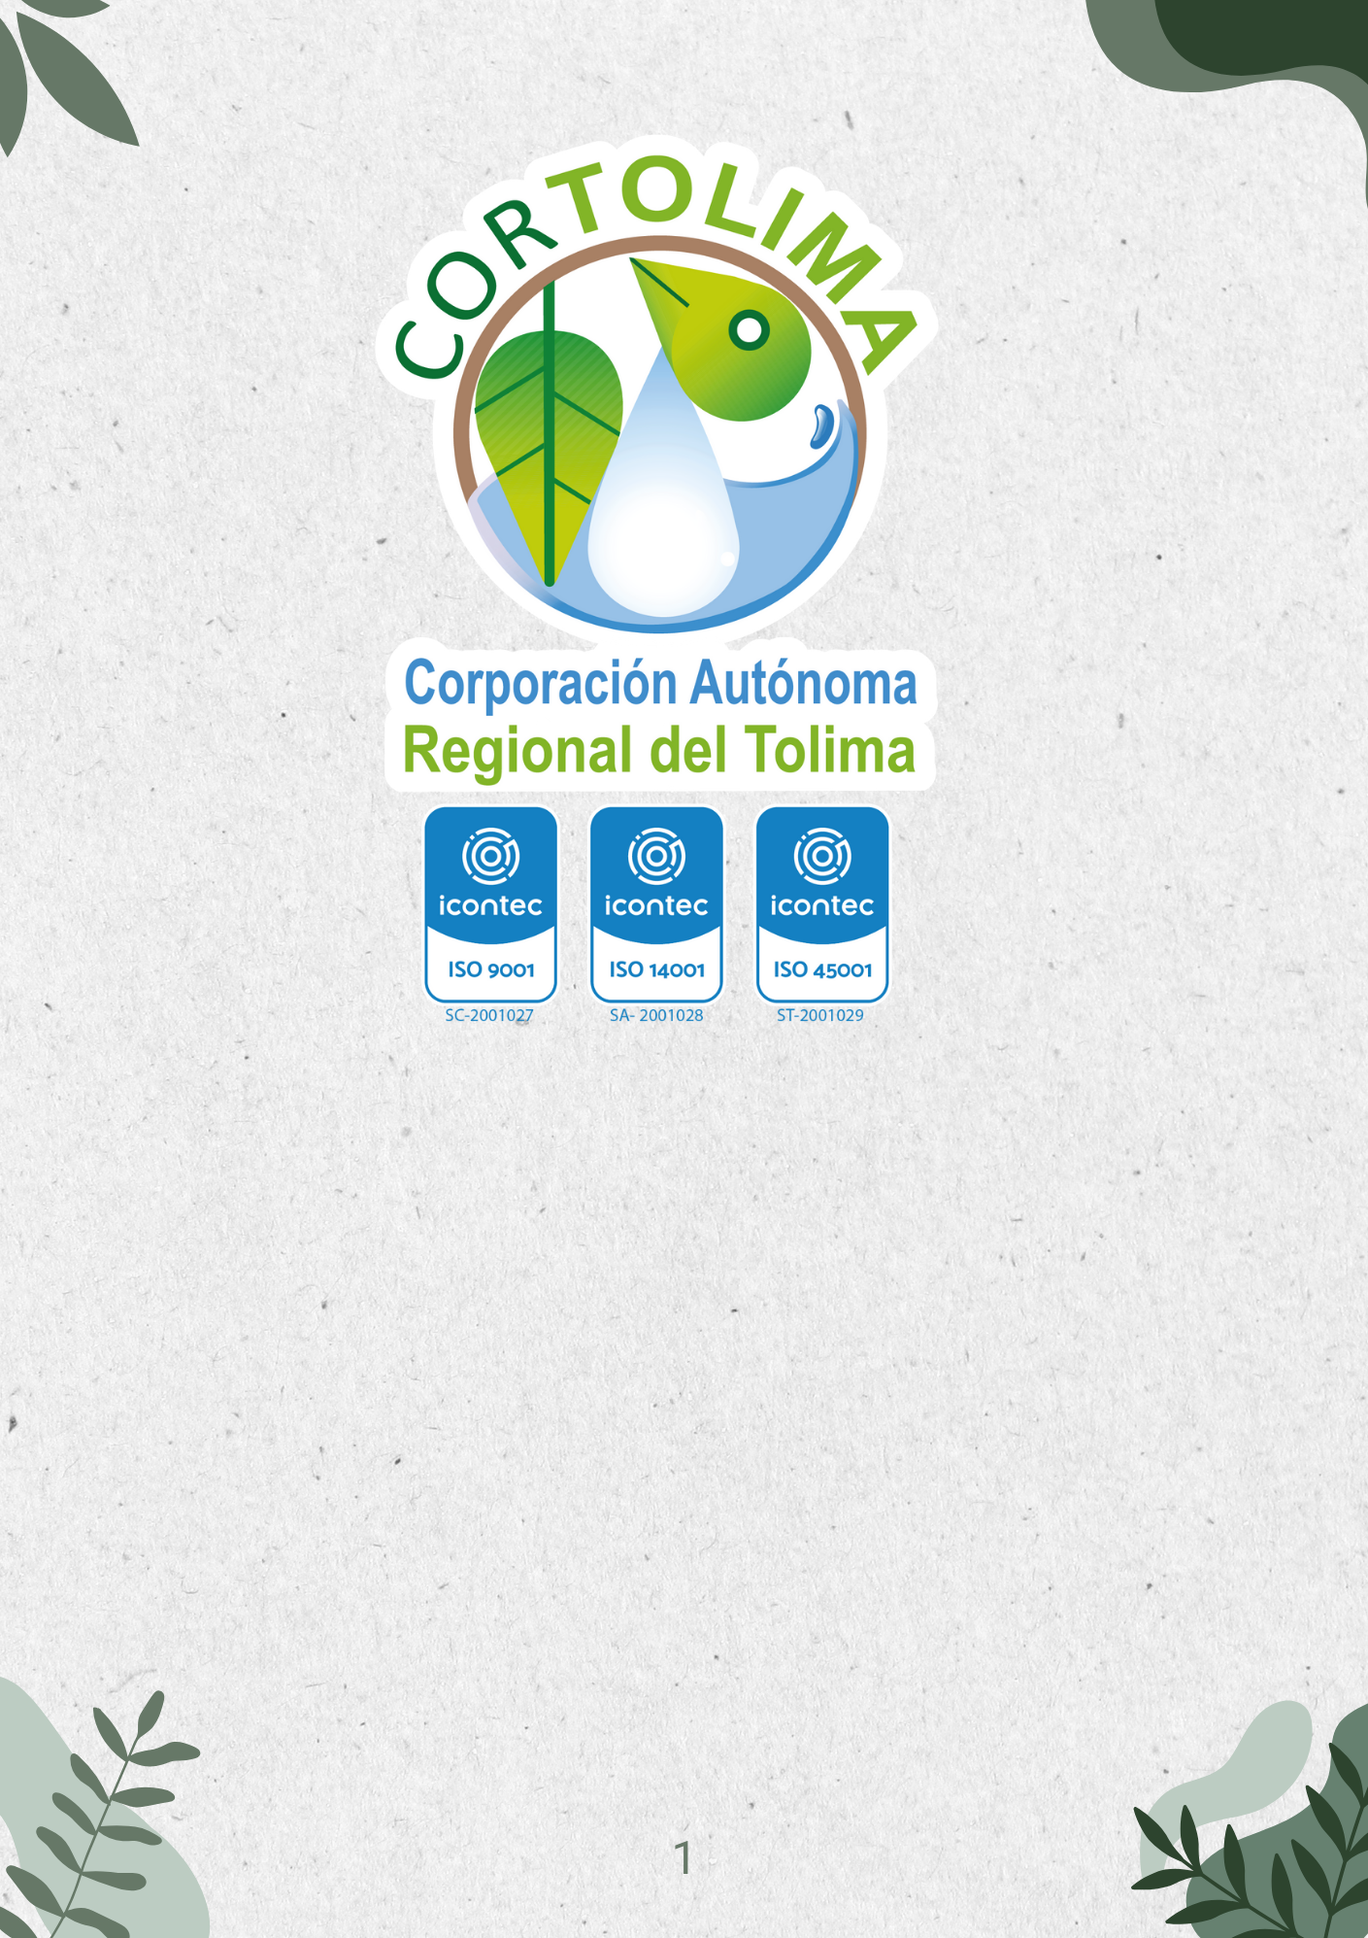
SUBDIRECCIÓN ADMINISTRATIVA Y FINANCIERA

PROCESO GESTIÓN DE TALENTO HUMANO
POLÍTICA DE DESCONEXIÓN LABORAL

POLÍTICA DE DESCONEXIÓN LABORAL
CORPORACIÓN AUTÓNOMA REGIONAL DEL TOLIMA – CORTOLIMA

Con el propósito de fomentar el bienestar y mejora continua de las condiciones de salud de todos los servidores públicos, la CORPORACIÓN AUTÓNOMA REGIONAL DEL TOLIMA – CORTOLIMA promueve el equilibrio entre vida personal, familiar y laboral, a través de la adopción y publicación de esta política de desconexión laboral en concordancia con los objetivos trazados en los planes institucionales orientados al bienestar y la seguridad y salud en el trabajo que buscan propiciar entornos de trabajo saludables, aportando con ello al desarrollo personal, profesional, social y familiar de los servidores públicos.

Esta política es aplicable en todas sus sedes territoriales y se hace extensiva para todos los servidores públicos en todos los cargos y niveles en la Corporación y se promoverá en la medida en que sus competencias y responsabilidades así lo permitan, aplicando los principios y directrices que aquí se estipulan.

Aplica para todos los servidores públicos que desarrollen funciones dentro y fuera de la Corporación, tanto en tareas de tipo administrativo como operativo, en las modalidades presenciales, trabajo remoto y trabajo en casa.

El derecho a la desconexión digital que establece la presente política interna, se crea conforme a lo establecido en la Ley 2191 del 2022, y se regirá́, en términos generales, de acuerdo con los siguientes lineamientos:

La Corporación reconoce el derecho a la desconexión digital de los servidores públicos, garantizando con ello el respeto al tiempo de descanso, permisos y vacaciones, así como de su intimidad personal y familiar, salvo la necesidad del servicio, situaciones de urgencia, extrema necesidad o fuerza mayor.
Los servidores públicos se abstendrán de realizar llamadas telefónicas y enviar mensajes de voz y/o texto ya sea por correo electrónico, mensajería instantánea, chat Corporativo u otros medios de comunicación, fuera de su horario laboral, estando prohibido el envió, además, en fines de semana, festivos y vacaciones, salvo situaciones de urgencia, extrema necesidad o fuerza mayor, con excepción de la información noticiosa suministrada por la oficina de Relacionamiento Institucional.
Los jefes inmediatos, compañeros y subordinados se abstendrán de dar órdenes, realizar solicitudes u otros requerimientos a los servidores públicos después de finalizada la jornada laboral contemplada en la Resolución No. 01350 del 29 de marzo del 2023 o cuando se encuentre en periodo de descansos, licencias, permisos y/o vacaciones.
No se podrá exigir respuesta al mensaje enviado fuera del horario laboral del destinatario. De igual modo, se debe evitar marcar correos electrónicos como urgentes si no es estrictamente necesario.
Medidas que garantizan la desconexión laboral en CORTOLIMA
Comunicaciones
La Corporación garantiza a través de los canales y formas de comunicación las medidas para la debida y necesaria desconexión laboral.
Se establecerá́ y velará por que la emisión de comunicaciones de índole laboral a través de medios digitales no tenga lugar entre la finalización de la jornada laboral y el inicio de la siguiente. En caso de que este tipo de comunicaciones sean emitidas o recibidas fuera del citado horario, el emisor de estas deberá tener presente que el receptor podrá ejercer su derecho a la desconexión digital y contestarlas únicamente dentro de su horario laboral. Cabe aclarar que lo indicado no aplicaría ante situaciones de fuerza mayor, caso fortuito, urgencia y extrema necesidad, en las cuales se requiera de la adopción de medidas especiales o respuestas inmediatas.
Se promueve la libertad en la utilización por parte del emisor de mensajes de las herramientas de programación que puedan estar disponibles en los sistemas de correo electrónico o mensajería, como por ejemplo programación de envió de correos electrónicos, para que sean recibidos dentro del horario laboral del receptor.
Se promueve la redacción de mensajes automáticos de respuesta en las diversas plataformas de mensajería, en las cuales los servidores públicos durante periodos de ausencia, licencias, vacaciones, viajes; indiquen las fechas en las que no estarán disponibles y designar el correo o los datos de contacto de la persona que hará el reemplazo o respaldo del servidor público durante su ausencia.
Se establece para cualquier caso que los servidores públicos incluyan en la firma del correo electrónico Corporativo, el siguiente texto:
“Los mensajes recibidos fuera del horario laboral, fines de semana, festivos y vacaciones no tendrán tramite inmediato a menos que existan razones de extremada urgencia, caso en el cual favor comunicarse por el siguiente medio (mencionar opciones de línea alternas o un número de contacto)”.
Reuniones, citaciones y eventos

Se promueve para todos los procesos de la Corporación la planificación de reuniones dentro del horario laboral, de conformidad a él establecido en la Resolución No. 01350 del 29 de marzo del 2023, considerando horarios de almuerzo y pausas de descanso.
En cualquier caso y considerando que las personas puedan estar en diversos lugares con horarios diversos o diferencia horaria; como norma general el inicio de las reuniones no podrá tener lugar antes de la hora de inicio de la jornada establecida para cada uno de los participantes y la finalización de las mismas no se extenderá hasta más tarde de la terminación de la jornada ordinaria de trabajo.
Los procesos y/o dependencias deberán citar con suficiente antelación las convocatorias de inducción, capacitación, entrenamiento, formación, reuniones, videoconferencias o presentaciones; incluyendo la hora de inicio y finalización y la agenda o temáticas que se trataran. Adicionalmente se establece que ningún servidor público será citado a ninguno de estos eventos en su tiempo de descanso, vacaciones, permisos y/o licencias.
Los subdirectores, jefes de oficina, coordinadores de grupos internos de trabajo y demás servidores que citen a reuniones y otras similares, deberán tratar los temas de agenda de manera productiva y efectiva, para evitar dilatar el tiempo más de lo establecido.

Mecanismos y medios para interponer quejas frente a la vulneración del derecho.
La inobservancia del derecho a la desconexión laboral podrá constituir una conducta de acoso laboral, en los términos y de conformidad con lo establecido en la Ley 1010 de 2006. En ningún caso será acoso laboral la conducta que no reúna las características de ser persistente y demostrable.
La presentación de la queja por parte del servidor público que considere vulnerado su derecho de desconexión laboral, se deberá realizar mediante escrito motivado mediante el Formato para la presentación de quejas por presunto acoso laboral ante el Comité de Convivencia Laboral (F_GH_007), el cual podrá ser presentado por medio de correo electrónico Corporativo o a través del buzón del Comité de Convivencia Laboral.
Tramite de las quejas
A partir de la recepción de la queja, el Comité de Convivencia Laboral, aplicará los procedimientos que, por reglamento propio y legislación aplicable, sean pertinentes y conducentes para el tratamiento de la queja.
Excepciones
La Corporación Autónoma Regional del Tolima, se sujeta a lo establecido en el artículo 6 de la Ley 2191 de 2022, en donde establece algunas excepciones:
- Los empleados públicos y servidores públicos que desempeñen cargos de dirección, confianza y manejo.
- Aquellos que por la naturaleza de la actividad o función que desempeñan deban tener una disponibilidad permanente, entre ellos los funcionarios de procesos de Control y Vigilancia de la Subdirección de Administración de Recursos Naturales, Gestión del Riesgo de la Subdirección de Desarrollo Ambiental Sostenible y Sancionatorios de la Subdirección Jurídica para la imposición de medidas.
- Situaciones de fuerza mayor o caso fortuito, en los que se requiera cumplir deberes extra de colaboración con la empresa o institución, cuando sean necesarios para la continuidad del servicio o para solucionar situaciones difíciles o de urgencia en la operación de la empresa o la institución, siempre que se justifique la inexistencia de otra alternativa viable, no estarán sujetos a esta ley.
Revisión de la política
Esta Política de desconexión laboral será revisada de manera periódica, con el fin de introducir actualizaciones o modificaciones que se consideren necesarias para su cumplimiento. Esto incluye observaciones o recomendaciones sugeridas por: Comité́ de convivencia Laboral, Comité Paritario de Seguridad y Salud en el Trabajo COPASST, grupo interno de trabajo de Defensa Jurídica, grupo interno de trabajo de Gestión del Talento Humano y todas las recomendaciones que lleguen a través de los canales de participación establecido por la entidad.

Firma y fecha de la política
Esta política de desconexión laboral es firmada por la Dirección General de CORTOLIMA.

Divulgación de la política
Esta política estará́ publicada, disponible y permanentemente actualizada en la intranet de la Corporación y en la página web y en otros medios de divulgación. Cada cambio se comunicará a través de correo Corporativo y/o mensaje interno.

CONTROL DE CAMBIOS

FECHA | VERSIÓN | DESCRIPCIÓN
07/06/2024 | 00 | Se implementa Documento Estratégico

ELABORO | REVISO | APROBO
Juan Daniel Urrea | Mesa temática | Comité Institucional de Gestión y Desempeño  07 de junio de 2024

